学 号 |  | 成 绩

武汉城市学院

UML建模实验报告

课 程 名 称 | 软件需求工程
开 课 学 部 | 信息工程
指 导 教师 | 刘洪海
学 生
学生专业班级

2023-2024 学年 第 一 学期h

UML及其工具实验指导书

实验一 熟悉UML轻量级开发工具Astah Professional
【实验目的】
熟悉UML开发工具Astah Professional。
【实验要求】
- 熟悉Astah的UML建模绘图界面。
- 通过绘制类图学习Astah的使用方法。
- 通过绘制对象图学习Astah的使用方法。
- 通过绘制顺序图学习Astah的使用方法。
【实验步骤】
一．熟悉Astah的UML建模绘图界面
1．进入Astah的UML建模绘图界面
进入Astah Professional的文件夹双击astah-run.bat，运行Astah Professional，出现Astah Professional界面。在Astah的顶部的菜单栏区域中单击“Diagram”，然后在下拉菜单中单击“Class Diagram”(以类图建模为例)，则进入Astah的UML类图建模绘图界面。
2．熟悉UML建模绘图界面
在Astah的UML建模绘图界面中，最大的白色区域就是绘图区。白色区域上方的“形状”窗口就是Astah的UML元素，它由很多的标签页组成。每个标签页提供了一个特定的UML图标。Astah操作界面左边是项目结构区域和基本属性区域，Astah打开并准备开始UML绘图的时候，“UML静态结构”标签就会激活，我们就可以创建类图和对象图了如图1所示。
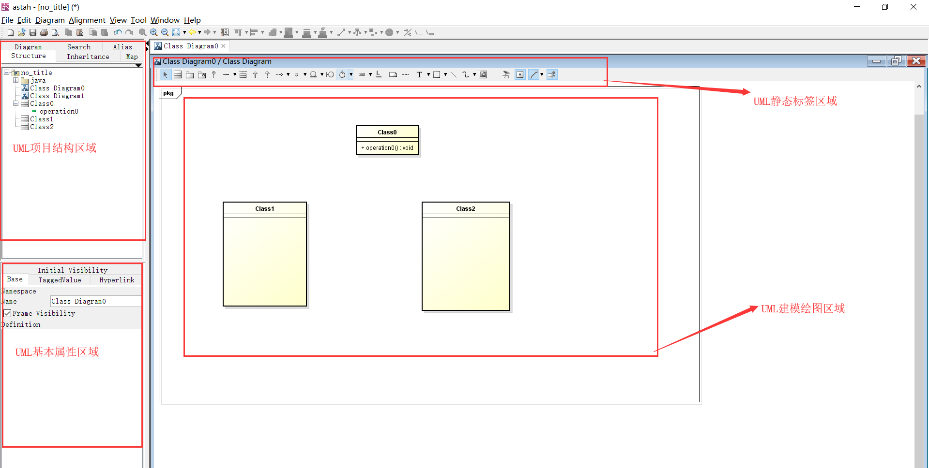
图1 Astah软件界面截图

二．绘制类图
下面我们使用Astah来绘制一个如图2所示的电影购票管理系统的类模型。
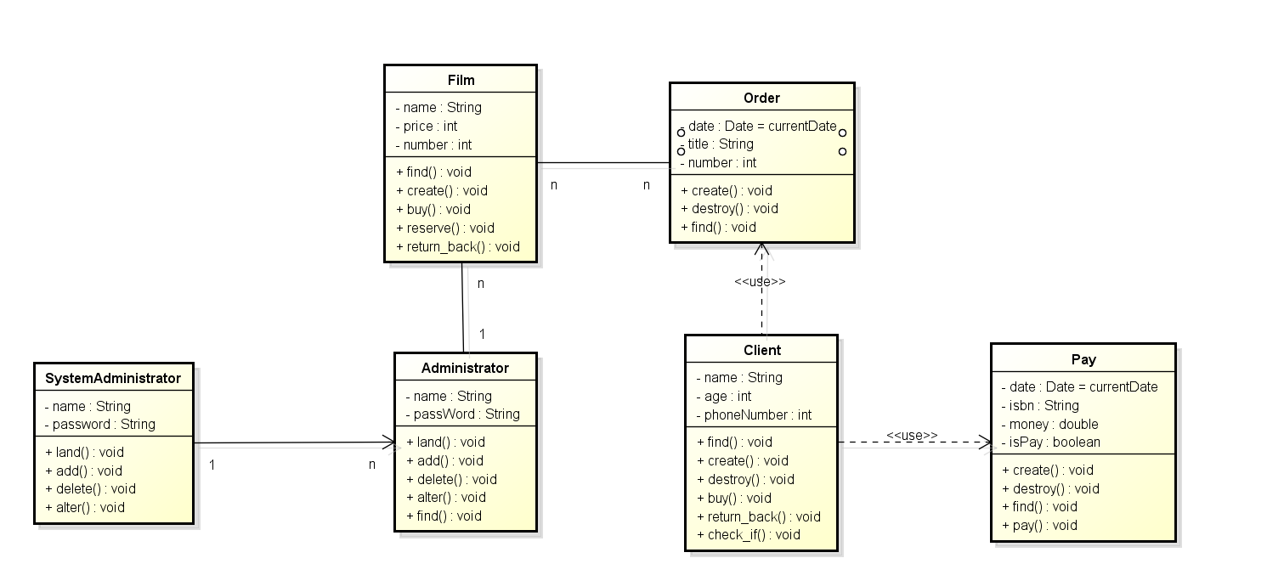
图1 电影购票管理系统的类图
1．从“UML静态结构”标签页中选择“类”图标并把它拖放到绘图区中。双击绘图区中的类图标，出现“UML类属性”窗口。在“名称”字段中输入“Film”来重新命名这个类。我们可以通过控制工具栏中“缩放”按钮的显示比例，使界面中的类图标显示合适的大小。采用同样的方法添加Order、Client、Pay、Administrator、SystemAdministrator类。
2．下面我们为Film类添加三个属性和五个方法。在编辑区选中Film类观察左边的“UML 类属性”对话框。选中“Base”切换框，然后，从“Base”区域编辑Name属性框输入“Film”，在切换“Attribute”框中新增标签项。单击“Add”按钮，则在 属性表中添加了一行，在新增属性表项中输入属性名称“name”。采用同样的方式加入 “price”,”number”属性。
然后从“Operation”区域点击Add新增按钮，输入“find”方法名称，依次输入返回值为空void，方法作用域public，采用相同的方式加入create、buy、reserve、return_back方法。
3．下面我添加类与类之间的组成关系。只需要在Film类上点击图形上下左右的箭头，打开弹出菜单，选择“直线关联”，双击关联直接两端输入Film类和Order类之间的多对多关联关系m:m。Client与Order类和Pay类之间的使用关系点击图形边缘箭头选择Useage关系连接到Order类和Pay类端。
三．绘制对象图
下面我们使用Visio绘制一个如图2所示的Earth和Sun的对象模型。
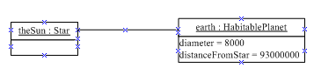
图2 Earth和Sun的对象图
1．在“模型资源管理器”中“顶层包”的文件夹上右击，从弹出菜单中选择“新建”|“静态结构图”，则创建并打开了一个新的静态结构图。从“形状”的“UML 静态结构”标签页中选择“对象”图标，拖拽到绘图区。
2．在对象图标上双击打开“UML对象属性”对话框。在“名称”字段中输入“theSun”替代缺省名字。我们还需要表明theSum是Star类的一个实例，为此，选择“类”字段并单击下拉列表。从类列表中选择“顶层包：：Star”，然后单击“确定”按钮。
3．用相同的一系列步骤创建HabitablePlanet类的一个earth对象。双击打开“UML对象属性”对话框。从“类别”区域选择“特性值”打开“Attribute Values”表。在这张表中，我们可以填入diameter和distanceFromTheStar属性的值，这两个属性是HabitablePlanet继承自Planet的。在“值”列赋值，单击“确定”按钮。
4．在对象之间添加连接。
从“UML 静态结构”标签页中拖动“链接”符号到绘图区，将其两端分别和对象连接起来。完成这个步骤后，“结束1”和“结束2”的名字就出现了，在连接上右击，并通过“形状显示选项”可以从图中移除它们。
四．绘制顺序图
下面我们使用AstahPro绘制一个如图3所示的示意的用户预订电影票的顺序图。
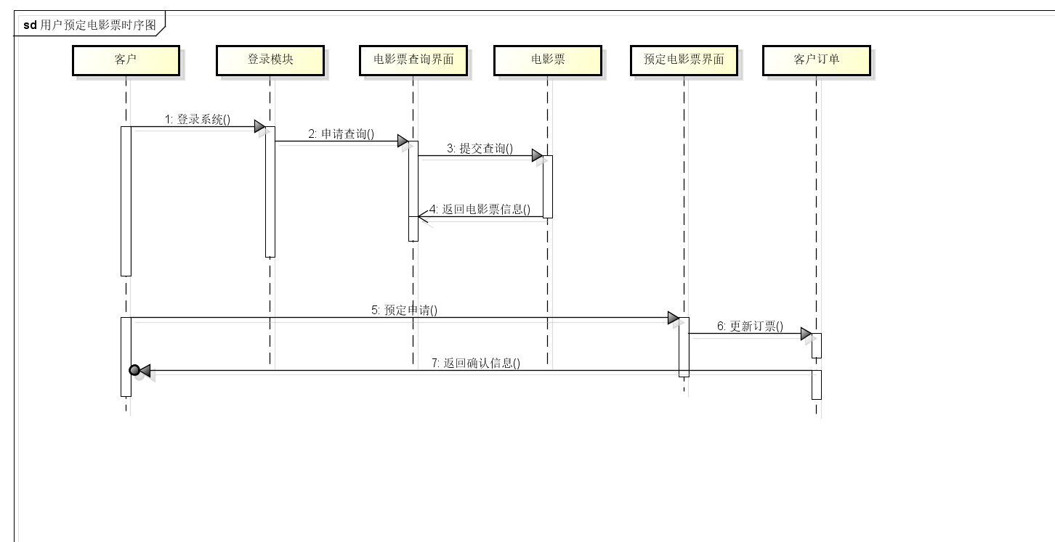
图3 用户预定电影票顺序图
1．在AstahPro软件的菜单上选择“新建”|“Sequence Diagram”，则打开一个新的绘图区如图所示。
2．从“UML序列”标签中，拖拽一个“对象生命线”图标并把它放入到绘图区。双击图标在“名称”区域命名对象。
3．新添加的对象生命线上点击带有A箭头的框，拖拽消息到下一个对象生命线。
4．通过一系列类似的步骤，创建另一个对象生命线图标。
5．创建从客户对象到客户订单对象的消息。
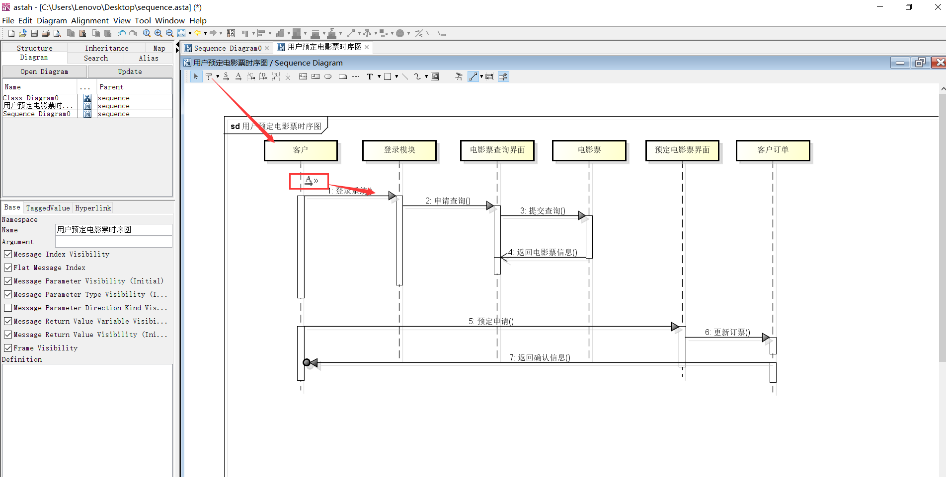

实验二 用例图设计
【实验目的】
掌握在AstahPro下用例图的设计。
【实验要求】
- 针对电影票管理系统掌握识别参与者和用例的方法。
- 学习通过AstahPro绘制用例图的方法。
- 掌握如何对每个用例进行用例描述。
【实验步骤】
一．网上选课系统需求分析
用例建模之前需要先对电影票管理系统进行功能分析，主要包括如下功能：
- 管理员登录：管理员通过输入自己的信息登录到系统。
- 票务更新：管理员实时的把火车票的当前信息更新到数据库中，例如：剩余票数分析等。
- 订票处理：管理员登录成功后，可以查看并接受用户提出的预定申请，并查询相应电影票的剩余数量，实时情况来决定是否接受该申请，如果该电影票已售完就拒绝该申请。
- 票务管理：管理员可以查看电影票的基本信息，其中包括上映时间，票价等相关信息。
  - 在Visio中设置全局属性
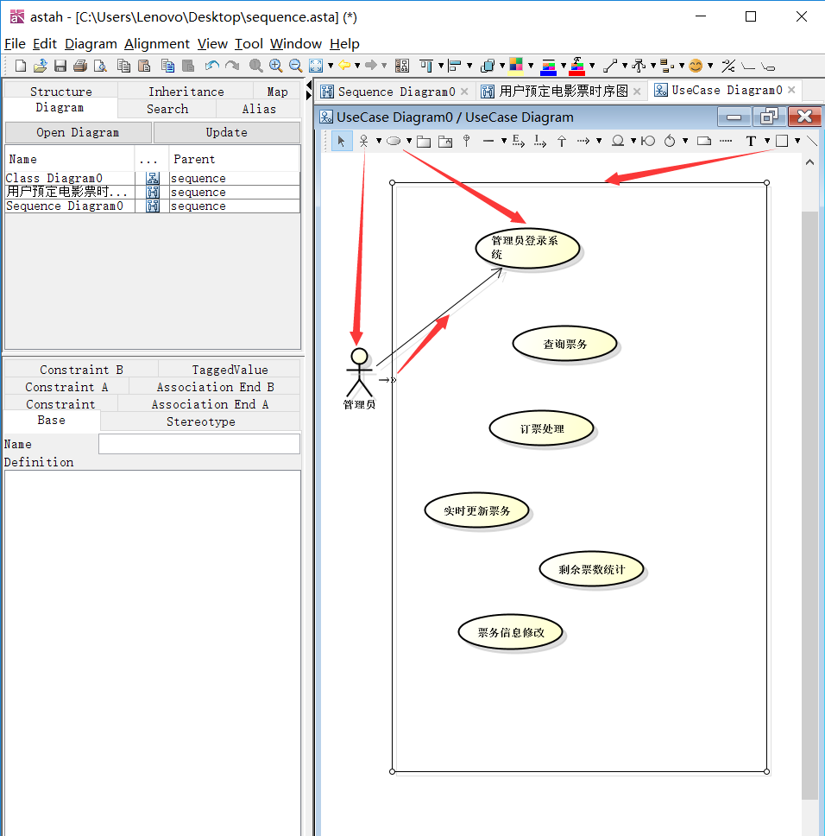

以管理员角色为例
1．在AstahPro软件的菜单上选择“新建”|“UseCase Diagram”，则打开一个新的绘图区如图所示。
2．从“UML序列”标签中，拖拽一个“Actor”图标并把它放入到绘图区，双击图标给角色重命名为“管理员”。在拖拽一个“UseCase”到绘图区域重命名为查询票务，其他的用例UseCase采用类似方式生成。点击Actor右侧的箭头绘制用例和角色的连接线。
3．不同用例之间存在关系例如查询票务和剩余票数之间有包含关系，通过用例右侧的箭头连线选择“include虚线”连接两个还有包含关系的用例。
4．通过一系列类似的步骤，连接所有带有包含和扩展关系的用例。
5．完成所有的角色和用例之后要给系统加上边界如图中方框所示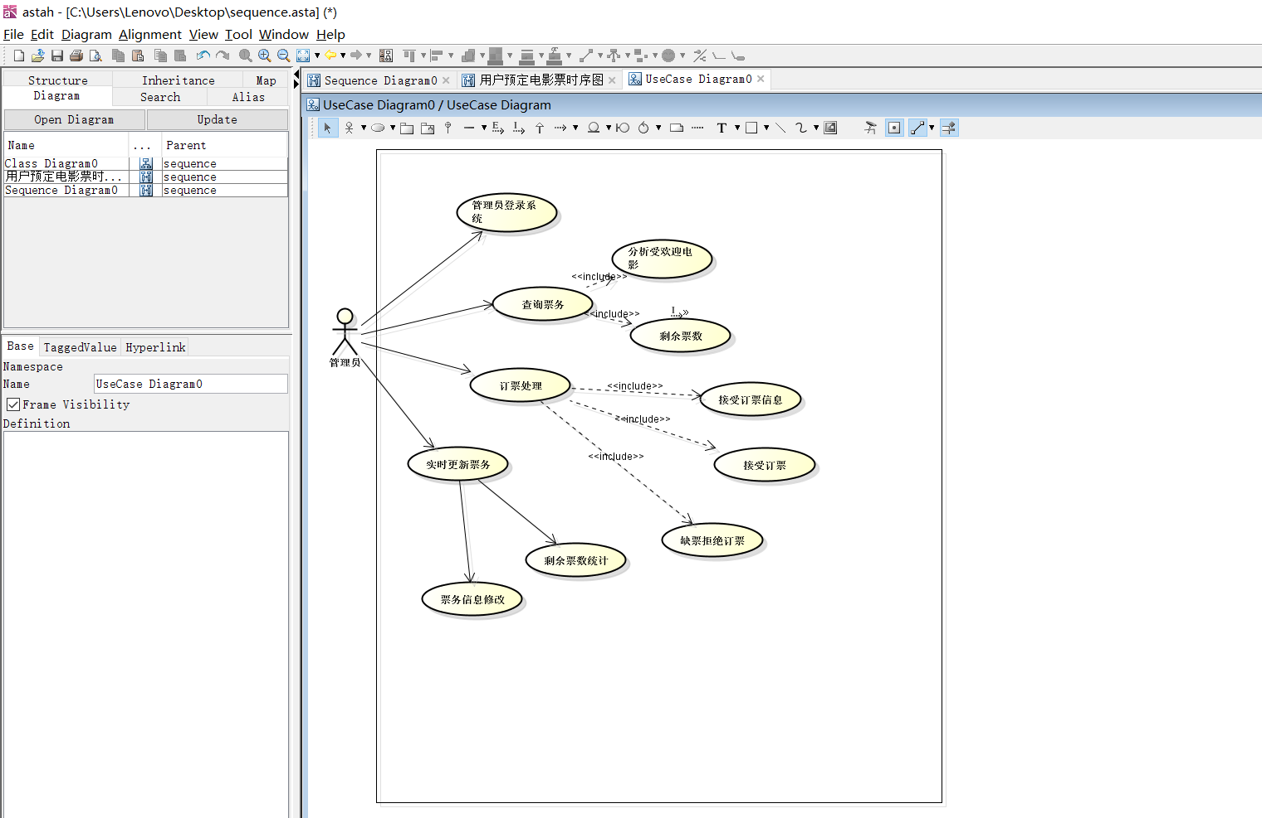

三．实现用例模型
- 识别参与者
本系统涉及的用户包括管理员Registrar和学生Student，他们是用例图的参与者，他们的主要特征相似，都具有姓名和学号等信息，所以可以抽象出“基”参与者人People，而Registrar和Student则从People统一派生。数据库管理系统Database是另外一个参与者。
- 识别用例
识别、详述用例是用例建模过程中最重要的活动。顺着参与者出发，通过考虑参与者和系统的交互，可以识别出主要用例。
（1）与Students参与者相关的用例有哪些？
（2）与Registrar参与者相关的用例有哪些？
（3）哪些用例与Database参与者相关？
- 绘制参与者以及参与者之间的关系
（1）在“模型资源管理器”中，右击“用例模型”下的“顶层包”，选择“新建”|“主角”命令，出现“UML主角属性”对话框。将主角命名为“Registrar”，然后在“文档”栏中输入一些描述管理员主角职责的文字。其中的完整路径显示了主角在UML模型中所处的位置。单击“确定”按钮，则在“用例模型”的“顶层包”下新增了一个名为“Registrar”的主角。
重复上面操作，在用例模型的顶层包中添加上所有主角。
（2）下面绘图角色之间的关系。
双击“用例模型”“顶层包”下的“静态结构图”，这时会在绘图画板中打开。分别将Registrar角色、Student角色、People角色拖放到绘图画板，然后将“UML静态结构”标签页中的“泛化”图标拖放到绘图画板，并用它来连接两个角色。
- 绘制用例以及用例之间的泛化关系
（1）在“模型资源管理器”中，右击“用例模型”下的“顶层包”，选择“新建”|“用例”命令，出现“UML用例属性”对话框。在“名称”框中输入一个你所找到用例名，单击“确定”按钮。
重复上面操作，在用例模型的顶层包中添加上所有用例。
（2）用例之间如果存在泛化关系，则拖拽“UML静态结构”标签页中的“泛化”图标到静态结构图中，来连接两个用例。
- 绘制用例图
（1）在“模型资源管理器”中，右击“用例模型”下的“顶层包”，选择“新建”|“用例图”，这时会新建一个名为“用例-1”的空白用例图，右击新建的空白用例图节点，选择“重命名”，可对用例图重新命名。
（2）在“形状”中的“UML用例”标签页中，将“系统边界”形状拖放到用例图中，双击系统边界形状，可进行重新命名。
（3）在“模型资源管理器”中“用例模型”下，选中“Registrar”、“Student”和“Database”主角，拖放到用例图的系统边界之外。将“用例模型”下创建的用例拖放到用例图的“系统边界”内。
（4）绘制参与者与用例之间的关联。
如果主角和系统的交互包含某个用例，那么主角和该用例之间存在通信关系。将“UML用例”标签页中的“通信”图标拖放到用例图中，用它来连接参与者和用例。
端点名表示通信连接两端在通信中扮演的角色。端点的多重性表示通信另一端连接的一个对象对应着本端点连接的对象的数量。右击通信连线，选择“属性”，出现“UML关联属性”对话框，可以设置连接线的两个端点的多重性，还可以设置连接线的导航方向。为了降低图表的复杂性，通常只有在例外的情况下才显示导向性。
如果不关心端点名等信息，为了在视觉效果上隐藏这些信息，右击通信连线，选择“形状显示选项”命令，进行设置即可。
（5）绘制用例之间的包含和扩展关系。
用例之间如果存在包含关系，则通过拖拽“UML用例”标签页中的“用”图标来连接两个用例；用例之间如果存在扩展关系，则通过拖拽“UML用例”标签页中的“扩展”图标来连接两个用例。
用例图作为一种UML模型元素，也必须用包来组织。本例中将两个用例图都放到了用例模型顶层包中，还可以用注释元素对用例图作简单说明。
6．对每个用例进行用例描述。
为了便于以后对用例进行细化，每个用例都要提供用例描述。一个用例是多个场景组成的，对每个用例的场景进行场景描述，写入Word文档中。
【思考问题】
1．绘制用例图的步骤是什么？
2．结合网上选课系统的用例图设计实例，总结一下用例图在系统分析过程中所起的作用。

实验三 类图设计
【实验目的】
掌握在Visio下类图的设计。
【实验要求】
  - 通过网上选课系统学习识别类的方法。
  - 通过网上选课系统学习识别类之间关系的方法。
  - 学习使用Visio绘制类图。
【实验步骤】
一．识别类
1．通过实验二中用例图的设计，我们找到了四个参与者：管理员Registrar，学生Student，学生和管理员的父类People，数据库Database。这些参与者都可以作为类图中的类。
2．识别选课系统中其他的类。
在选课系统中，还能找出哪些类？这些类有哪些属性和操作？
二．绘制类图
1．绘制类
在“模型资源管理器”中，双击“分析模型”中“顶层包”下的静态结构图，此时在绘图区中显示的则是此静态结构图。按照实验一中给出的方法绘制这四个类，包括这些类的属性和操作。
2．绘制类之间的关系
确定类之间是否有关系以及有什么关系。
如果存在“关联”关系，则将“形状”窗口中“UML静态结构”标签页中的“二元关联”图标拖到绘图区，来连接两个类；如果存在“泛化”关系，则将“UML静态结构”标签页中的“泛化”图标拖到绘图区，来连接类；如果存在“聚集”或“组成”关系，则将“UML静态结构”标签页中的“复合”图标拖到绘图区，来连接类；如果存在“依赖”关系，则将“UML静态结构”标签页中的“依赖关系”图标拖到绘图区，来连接类。
在绘图区中双击这些关系图标，可以打开它们的属性对话框来修改属性。具体操作可参考实验一。
【思考问题】
1．绘制类图的步骤是什么？
2．结合网上选课系统的用例图设计实例，总结一下类图在系统分析过程中所起的作用。

实验四 状态图设计
【实验目的】
掌握在Visio下状态图的设计。
【实验要求】
  - 通过网上选课系统学习识别对象状态的方法。
  - 通过网上选课系统理解对象状态的转换。
  - 学习使用Visio绘制状态图。
【实验步骤】
一．识别课程类（对象）的状态
我们考察一个电影票售票状态的过程来进行状态图的设计。
用户提交购买某场电影的请求，如果座位已满则订单不可交易生成订单删除状态种植，如果有剩余座位则生成新的订单数据。
通过上述状态描述，我们来进行购票状态图设计？
二．绘制状态图
1．在AstahPro的顶层Diagram下拉菜单中，右击“StateMachineDiagram”分类，新建“状态图”，这时会新建一个名为“StateMachineDiagram0”的空白状态图，双击新建的空白状态图节点，可对状态图重新命名。
2．在窗口的“工具栏”标签页中，选中“初始状态”图标并拖拽到绘图区，选中“最终状态”图标并拖拽到绘图区。
3．在“UML状态图”标签页中，选中“状态”图标并拖拽到绘图区，来添加一个状态。双击此状态，进行状态命名以及相应的设置。
4．点击状态结点的箭头进行拖拽进行状态与状态之间关系的设置。
  - 依次参照这样方式完成新点单数据结点到最终结束结点的设置。
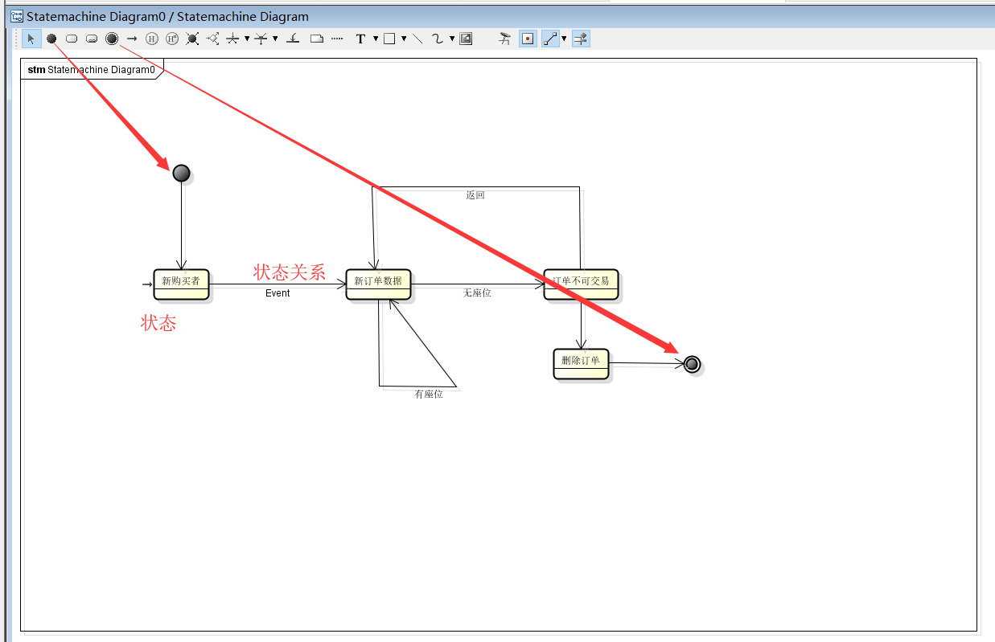

实验五 顺序图设计
【实验目的】
掌握在Visio下顺序图的设计。
【实验要求】
- 学习根据用例描述绘制顺序图的方法。
2．学习使用Visio绘制顺序图。
【实验步骤】
下面我们以电影票订票用例为例来设计和制作顺序图。
一．识别对象
首先，查找Select Course用例的用例描述，从事件流中发现涉及以下对象：
1．界面
2．课程
3．对于业务层的操作，也应该有对象进行处理。
4．事件流中涉及的参与者有：学生、数据库。
二．识别对象之间的交互
分析对象、参与者之间交互的消息。本用例主要有以下交互：
1．学生通过界面发送选课命令。
2．界面向控制对象请求课程信息。
3．控制对象向数据库发送查询数据信息。
4．控制对象暂存数据库的查询结果。
5．界面对象从控制对象中取得所有的课程信息。
6．在界面上显示所有的课程信息。
7．界面对象发送命令要求控制对象删除课程信息。
8．学生选择课程。
9．界面对象要求学生输入学号。
10．界面对象向控制对象发送信息，查询该生是否可以选择选定的课程。
11．控制对象从数据库中查询关联信息。
12．控制对象判断是否可以选课。
13．如果可以选课，则向数据库中添加关联信息。
14．向界面对象返回信息。
三．绘制Select Course顺序图
1．在“模型资源管理器”的“分析模型”中，右击“顶层包”，选择“新建”|“序列图”，这时会新建一个名为“序列-1”的空白序列图，右击新建的空白序列图节点，选择“重命名”，可对序列图重新命名。
2．在“形状”窗口的“UML序列”标签页中，拖拽“对象生命线”到绘图区，在绘图区中双击此对象生命线，出现“UML分类器角色属性”对话框，在“名称”栏输入名字，在“分类器”栏中选择所属的类。单击“确定”按钮。
要想显示出分类器名字，可以右击此对象生命线，选择“形状显示选项”，打开“UML形状显示选项”对话框，选中“分类器名称”项，单击“确认”即可。
3．绘制对象间的通信。
在 “UML序列”标签页中，拖拽“消息”图标到绘图区，连接对象的生命线。双击“消息”，打开“UML消息属性”对话框，进行消息的属性设置。通过拖拽“激活”图标到绘图区的生命线上，来表示该对象正在执行某个操作。
四．绘制其他用例的顺序图
按照上述例子的方法，画出网上选课系统中其他用例的顺序图。
【思考问题】
1．总结绘制顺序图的步骤。
2．结合网上选课系统的顺序图设计实例，总结一下顺序图在系统分析设计过程中所起的作用。

实验六 协作图设计
【实验目的】
掌握在Visio下协作图的设计。
【实验要求】
- 学习根据用例描述绘制协作图的方法。
2．学习使用Visio绘制协作图。
【实验步骤】
下面我们以Select Course（选课）用例为例来设计和制作协作图。
一．识别对象
首先，查找Select Course用例的用例描述，从事件流中发现涉及以下对象：
1．界面
2．课程
3．对于业务层的操作，也应该有对象进行处理。
4．事件流中涉及的参与者有：学生、数据库。
二．识别对象之间的交互
分析对象、参与者之间交互的消息。本用例主要有以下交互：
1．学生通过界面发送选课命令。
2．界面向控制对象请求课程信息。
3．控制对象向数据库发送查询数据信息。
4．控制对象暂存数据库的查询结果。
5．界面对象从控制对象中取得所有的课程信息。
6．在界面上显示所有的课程信息。
7．界面对象发送命令要求控制对象删除课程信息。
8．学生选择课程。
9．界面对象要求学生输入学号。
10．界面对象向控制对象发送信息，查询该生是否可以选择选定的课程。
11．控制对象从数据库中查询关联信息。
12．控制对象判断是否可以选课。
13．如果可以选课，则向数据库中添加关联信息。
14．向界面对象返回信息。
三．绘制Select Course协作图
1．在“模型资源管理器”的“分析模型”中，右击“顶层包”，选择“新建”|“协作图”，这时会新建一个名为“协作-1”的空白序列图，右击新建的空白序列图节点，选择“重命名”，可对协作图重新命名。
2．在“形状”窗口的“UML协作”标签页中，拖拽“分类器角色”到绘图区，在绘图区中双击此分类器角色，出现“UML分类器角色属性”对话框，在“名称”栏输入名字，在“分类器”栏中选择所属的类。单击“确定”按钮。
要想显示出分类器名字，可以右击此分类器角色，选择“形状显示选项”，打开“UML形状显示选项”对话框，选中“分类器名称”项，单击“确认”即可。
3．绘制对象间的通信。
在 “UML序列”标签页中，拖拽“关联角色”图标到绘图区，连接对象。双击此关联角色，打开“UML关联角色属性”对话框，进行属性设置。
四．绘制其他用例的协作图
按照上述例子的方法，画出网上选课系统中其他用例的协作图。
【思考问题】
1．总结绘制协作图的步骤。
2．结合网上选课系统的协作图设计实例，总结一下协作图在系统分析设计过程中所起的作用。

实验七 活动图设计
【实验目的】
掌握在Visio下活动图的设计。
【实验要求】
- 学习根据用例描述绘制活动图的方法。
2．学习使用Visio绘制活动图。
【实验步骤】
下面我们以Add Course（添加课程）用例为例来设计和制作活动图。
一．识别活动
针对管理员用例的用例描述，将管理员登录系统作为起始的活动。内容如下：
（1）管理员输入登录信息。
（2）系统验证登录信心是否通过。
A：通过。
（3）选择要查询的影讯。
（4）查看和显示电影票信息和。
（5）填写预定申请单。
（6）保存预定申请单。
（7）退出系统用例结束
其他事件流：
A：不通过
（1）登录失败。
（2）用例结束。
二．识别负责活动的角色
在绘制活动图的时候，要对角色可视化，需要画出泳道。所以我们要识别出负责每个活动的角色。
三．绘制活动图
1．在AstahPro中的顶层菜单中，选择“新建”|“Activity Diagram”进行创建。这时会新建一个名为“ActivityDiagram0”的空白活动图，右击新建的空白活动图节点，选择“重命名”，可对活动图重新命名。
3．添加泳道。
在“UML活动”标签中，将“泳道”图标拖到绘图区来添加泳道。双击泳道，设置泳道的名称” 用户”和“系统”。
4．添加状态。
在“UML活动”标签中，将“动态状态”或“状态”图标拖到绘图区来添加活动。双击图标可以打开属性对话框，进行属性的设置。
5．添加转换。
在“UML活动”标签中， “判定”图标来表示在某一点做出判定。“转换（分叉）”和“转换（连接）”图标来描述并发的活动，此时包含多个控制流。“控制流”描述单个控制的简单转换。双击图标可以在相应的属性对话框中进行属性设置。
